21. 4. 2020
Tudi danes vam pošiljam nekaj predlogov za: ustvarjalno preživljanje prostega časa, sprostitveno dejavnost in samostojno učenje.

Oglej si spletno stran:
http://www.trajnostnaenergija.si/Trajnostna-energija/Varčujte/ArtMID/553/ArticleID/569187/Okoljske-risanke-za-otroke-Lepši-svet

Kjer so na voljo risanke LEPŠI SVET (v slovenskem in angleškem jeziku).
Glavna junaka, Tina in Rok, skupaj s svojim kužkom Edijem ter vsevedno tablico Nikom spoznavata kako: varčujemo z elektriko, ravnamo z odpadki, nastane elektrika in kateri so obnovljivi viri energije, smo učinkoviti v prometu, se ogrevamo in učinkovito ravnamo s toplotno energijo.

Izberi si risanko in v pdf datoteki poišči naslov Ideje in izvedi kakšno. Preberi tudi rubriko Ali ste vedeli.
http://www.trajnostnaenergija.si/Portals/0/Gradivo/351/2017%2006%20Borzen%20DVD%20book_print%20OK.pdf?ver=2017-10-16-115628-493&timestamp=1508149495092

http://www.trajnostnaenergija.si/Portals/0/Gradivo/351/Dokumenti/2019%2010%20Borzen%20DVD%20book%20lepsi%20svet%202,%20final.pdf?ver=2020-01-10-145048-197
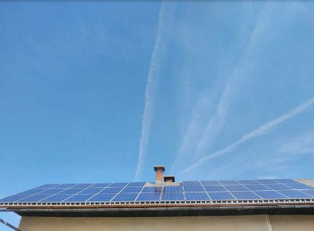
Primer:
Izbrala sem si risanko Uporabimo sonce, saj imamo tudi doma sončno elektrarno, ki izgleda takole.

Elektrarna je včeraj proizvedla 19,06 kWh energije, porabili pa smo jo 15,03 kWh. Na dan 15. 4. 2020 je proizvedla kar 73,42 kWh.
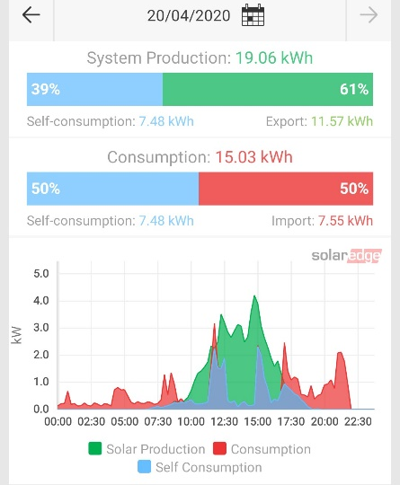

Mogoče veš, koliko energije porabite na mesec v vašem gospodinjstvu?

Ideje
- Naštejte, za kaj vse potrebujemo oziroma uporabljamo elektriko.
- Poiščite primere predmetov, naprav, ki za svoje delovanje ne potrebujejo elektrike.
- Sonce oddaja energijo: svetlobo in toploto. Lahko naštejete še kakšen naravni pojav, ki počne oboje (ogenj…)? Kaj pa predmeti, ki jih je izumil človek (svetilke, luči…)?
- Pokazati, da je črna barva tista, ki se na soncu bolj segreje kot denimo bela barva – zato so bojlerji črni.
- Poizkus: Vzamemo dve plastenki, ki ju ne potrebujemo več. Eno pobarvamo s črno barvo, eno pa z belo barvo. V obe nalijemo vodo enake temperature, temperaturo izmerimo in jo zapišemo. Nato ju za 1 uro postavimo na sonce (zunaj ali na okensko polico). Potem s termometrom izmerimo temperaturo v obeh steklenicah. Je temperatura v plastenkah narasla? Voda v kateri plastenki se je bolj segrela? Zakaj?
- Na poti domov, na sprehodu ipd. opazuj, če na strehi kakšne hiše vidiš sončno elektrarno.

ALI STE VEDELI
- Da v 3 urah Sonce na Zemljo pošlje toliko energije, kot jo vsi ljudje porabimo v 1 letu.
- Da je Sonce od Zemlje oddaljeno 149.600.000 km, to je toliko, kot da bi Zemljo obkrožili (obseg) 3733-krat.
- Da je Sonce staro približno 4,6 milijarde let.
- Da Sonce ni pri miru. Glede na središče naše galaksije se premika s hitrostjo 800 tisoč kilometrov na uro.
- Da sončno sevanje, ki ga oddaja Sonce, lahko spremenimo v toploto ali elektriko, v naravi pa Sonce povzroča nastanek vetra, valov, vodne energije in biomase.
- Da imamo v Sloveniji več kot 6.000 sončnih elektrarn.
- Da je leta 2014 v puščavi Mojave v ameriški zvezni državi Kaliforniji začela obratovati največja sončna elektrarna na svetu. Proizvede lahko toliko energije, da poskrbi za napajanje 140 tisoč domov.
- Da v Sloveniji največ električne energije proizvedemo v jedrski elektrarni, elektrarnah na fosilna goriva in hidroelektrarnah.

